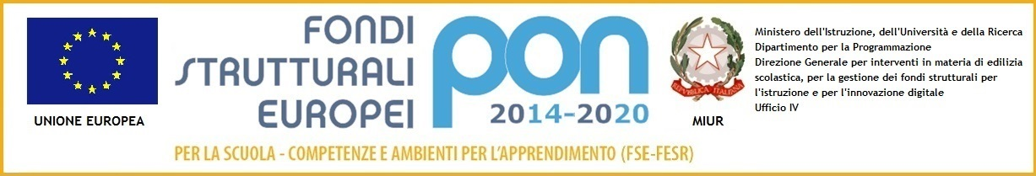

Ministero dell’Istruzione, dell’Università e della Ricerca
Istituto Comprensivo Nerviano
Via Roma, 51 – 20014 Nerviano (Mi)
Tel. 0331587220 Fax 0331584028
miic85300x@istruzione.it
miic85300x@pec.istruzione.it
https://www.icnerviano.edu.it (ex www.viadeiboschi.gov.it)
C.F. 86506140150

Prot. N. ip071 Nerviano, 15 novembre 2019

c.a. - Docenti di sostegno
- Collaboratori Scolastici

Oggetto: Rettifica circolare formazione piattaforma COSMI

A rettifica di quanto comunicato con la circolare N. ip068 del 15/11/2019, si comunica che, a causa di difficoltà logistiche relative alle aule magne delle Scuole Primarie di Via Roma e Via di Vittorio, sia l’incontro del 21/11, per la Scuola Secondaria, sia l’incontro del 25/11, per le Scuole Primaria e dell’Infanzia, saranno rivolti soltanto alle insegnanti di sostegno e si svolgeranno presso i locali della Scuola Secondaria di Via Diaz.
Si specifica che dovranno partecipare tutti gli insegnanti di sostegno, anche coloro che hanno già frequentato il corso alle scuole Bovensin della Riva, perché questi incontri saranno gestiti dalle pedagogiste che mostreranno, oltre alla piattaforma, tutta la documentazione bes, affronteranno le criticità e risponderanno a dubbi e domande emerse.

Si ringrazia per l’attenzione.

Il Dirigente Scolastico
Ing. Antonino Giuseppe Ubaldini

Firma autografa sostituita a mezzo stampa ai sensi dell’art. 3, 2° comma, D.Lgs n. 39/93

